Министерство образования Московской области
Государственное образовательное учреждение высшего образования Московской области
«Государственный гуманитарно-технологический университет»
Ликино-Дулевский политехнический колледж – филиал ГГТУ

ИТОГОВЫЙ ВАРИАТИРВНЫЙ ПРОЕКТ

Моделирование бизнес- процессов транспортно- логистической компании
МДК 11.01 «Технология разработки программного обеспечения»

Выполнил:
Ионин Данила Вадимович_______
Студент группы ИСП.20А_________
09.02.07 (Информационные системы и
программирование)________________
очной формы обучения_____________

Ликино-Дулево
2022 год

Оглавление
1. Постановка задачи 3
1.1. CASE – технология UML (диаграмма-прецедентов) по варианту 3
2. Этап проектирования. 3
2.1. CASE – технология UML (диаграмма-прецедентов) по своей БД 3
2.2. ER – диаграмма 3
2.3. Структурный анализ 3
2.4. CASE – технология IDEF(), IDEF(3), DFD 3
2.4.1. Контекстная диаграмма 3
2.4.2. Декомпозиция (детализация) 3
2.4.3. Хранилище данных 3
3. Этап разработки 3
3.4. Нормализация данных (1, 2, 3 НФ) 3
3.5. Схема реляционной модели 3
4. Реализация запросов 3
4.4. Постановка запроса, запись в SQL, таблица с результата 3

- Постановка задачи
  - CASE – технология UML (диаграмма-прецедентов) по варианту

Основными задачами транспортно-логистической компании являются

разработка оптимальной транспортно-технологической схемы, организация перевозки. Разработкой транспортно-технологической схемы перевозки занимается логистический отдел. Этот процесс включает в себя выбор типа транспортного средства, вида транспортировки, маршрута. Сотрудники компании осуществляют прием и обработку заявок на перевозку, заключение договоров с клиентами, проведение необходимых бухгалтерских операций,

экспедирование перевозки, таможенное оформление. После обращения клиента заключается договор, оформляется заявка на перевозку, составляется транспортно-технологическая схема. До начала транспортировки груза необходимо произвести расчет за перевозку с компанией-перевозчиком. Затем происходит транспортировка груза, оказываются экспедиционные услуги.

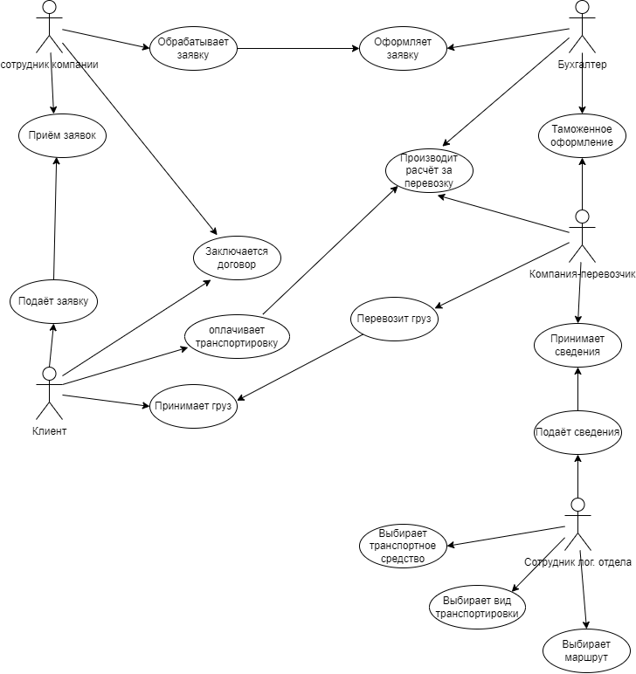Необходимо спроектировать бизнес-процессы заданной предметной области.
- Этап проектирования.
  - CASE – технология UML (диаграмма-прецедентов) по своей БД

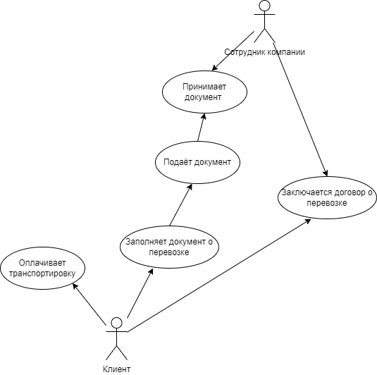
  - ER – диаграмма

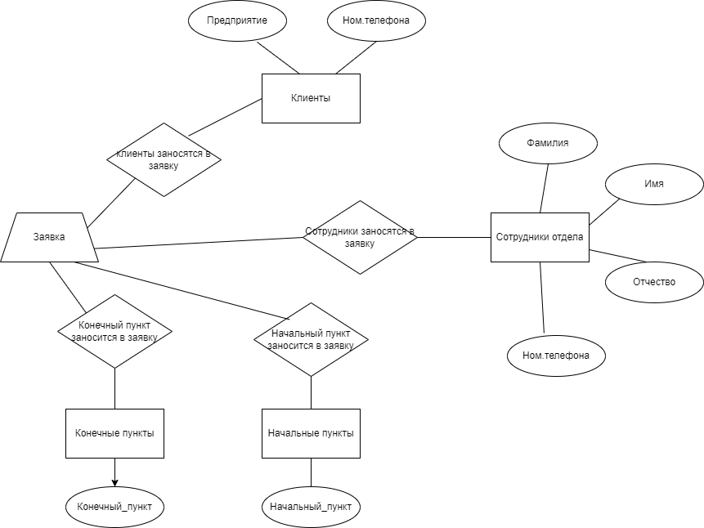
  - Структурный анализ
  - CASE – технология IDEF(), IDEF(3), DFD
    - Контекстная диаграмма

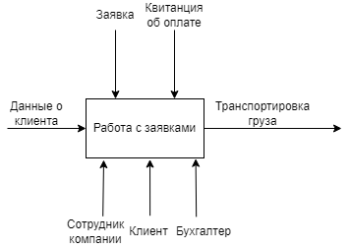
    - Декомпозиция (детализация)

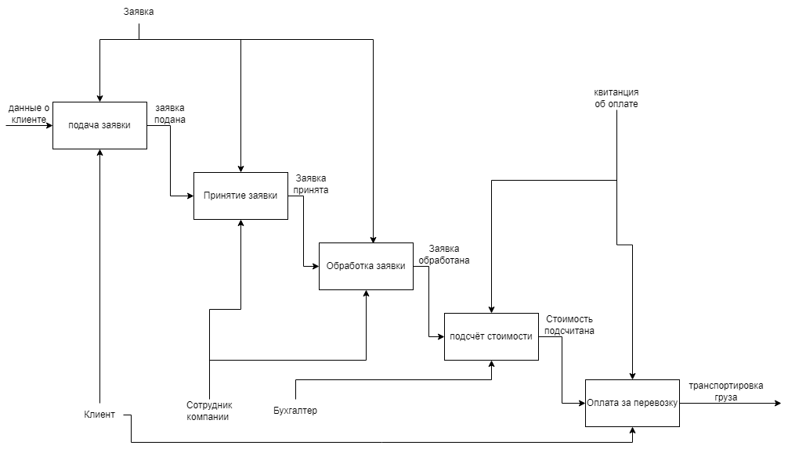
    - Хранилище данных

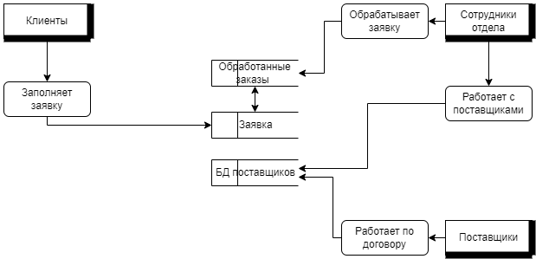
- Этап разработки
  - Нормализация данных (1, 2, 3 НФ)

1НФ

Таблица №1
Предприятие | Номер телефона предприятия | ФИО сотрудников | Номер телефона сотрудника | Начальный пункт | Конечный пункт
ООО"Перелёт" | 89651238596 | Щербаков Алексей  Вадимович | 89635217879 | Москва | Дубай
ООО"Мудрость" | 89227412639 | Пистолетов  Вадим  Данилович | 89623023136 | Ленинград | Минск

Таблица №2
Дата отправки | Дата привоза | Количество дней
01.04.2022 | 25.04.2022 | 24
12.01.2022 | 05.05.2022 | 113

2НФ:

Таблица №3
Код_пред | Предприятие | Ном.телефона
1 | ООО"Межгородье" | 89603504142
2 | ООО"Перелёт" | 89651238596

Таблица №4
Код_сотрудника | Фамилия | Имя | Отчество | Ном.телефона
1 | Щербаков | Алексей | Вадимович | 89635217879
2 | Варьянов | Вадим | Данилович | 89468971452

Таблица №5
Код_начального_пункта | Начальный пункт
1 | Екатеринбург
2 | Новосибирск

Таблица №6
Код_конечного_пункта | Конечный пункт
1 | Пекин
2 | Токио

Таблица №7
Код_заявки | Дата отправки | Дата привоза | Количество дней
1 | 01.04.2022 | 25.04.2022 | 24
2 | 12.01.2022 | 25.04.2022 | 113

3НФ

Таблица №8
Код_заявки | Клиент | Сотрудник отдела | Начальный  пунк | Конечный  пункт | Дата  отправки | Дата привоза | Кол-во  дней
1 | 4 | 3 | Ленинград | Пекин | 01.04.2022 | 25.04.2022 | 24
2 | 2 | 1 | Минск | Нью-Йорк | 12.01.2022 | 25.04.2022 | 113

  - Схема реляционной модели

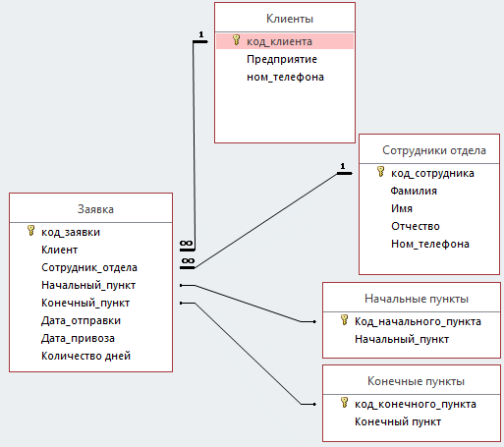
- Реализация запросов
  - Постановка запроса, запись в SQL, таблица с результата

